BÁO CÁO KỸ THUẬT
Lumi Framework
Kiến trúc thực tế của gemini_live_2, giao tiếp runtime và phân tích hiệu năng
Phạm vi | Nguồn đối chiếu
gemini_live_2 | Code hiện tại + telemetry/log đã cung cấp
Ngày cập nhật | 13/09/2026
Mục tiêu | Sơ đồ đúng kiến trúc; contract, tool, context, token và độ trễ
Kết luận điều hành
Kết luận. Lumi là core orchestration bao quanh Gemini Live và Plan Agent. Domain, widget và effect là package được Loader nạp vào registry khi khởi động; chúng không gọi Gemini trực tiếp. Mọi thay đổi panel đi qua Compiler + Runtime, rồi Browser render theo SurfaceDocument. Điều này là nền để thêm domain/widget/effect mà không sửa luồng lõi.

Ghi chú về số đo
Telemetry hiện có ghi usage token do provider trả về và timestamp log theo sự kiện. Nó chưa ghi đủ mốc submit/first-token/done cho từng request model, vì vậy không thể kết luận token/s chính xác từ log hiện tại. Báo cáo phân biệt rõ: số quan sát được, số chưa đo được và cách bổ sung đo lường.

1. Kiến trúc runtime đúng
Sơ đồ dưới đây thay sơ đồ cũ. Điểm sửa chính: Domain package không nối trực tiếp vào Gemini Live; Widget/Effect package cũng không phải tool runtime tự gọi. ExtensionLoader nạp package vào registry; core mới dùng registry để xây tool context, validate và điều phối Browser.
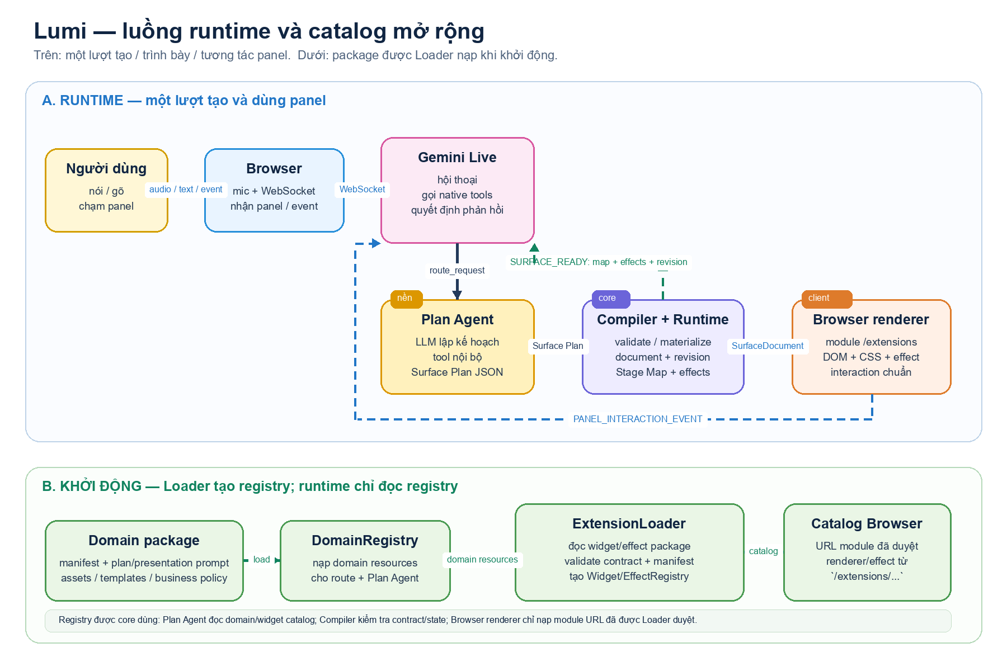
Hình 1. Luồng runtime thực tế. Nét đứt là catalog/context được core nạp hoặc đưa vào prompt; không phải lời gọi trực tiếp giữa package và model.
Điểm cần nhớ. Gemini Live là tác nhân hội thoại và quyết định tool. Plan Agent là LLM lập kế hoạch riêng. Compiler + Runtime là hàng rào xác minh contract/state. Browser là nơi DOM, CSS, animation và thao tác người dùng thực sự xảy ra.

2. Một lượt tạo giao diện giao tiếp như thế nào
Luồng bất đồng bộ được dùng để Gemini có thể nói một câu chuyển tiếp trong khi Plan Agent đang làm việc. Panel chỉ được Gemini giới thiệu sau khi Browser đã nhận panel và Gemini nhận `SURFACE_READY`.
Pha | Chủ thể | Giao tiếp / kết quả
1. Nhận yêu cầu | Browser → Gemini Live | Audio/text đi qua WebSocket persistent. Gemini hiểu ý định, có thể quyết định gọi `route_request(domain_id, intent)`.
2. Phản hồi ngay | GeminiSession → Gemini Live | Tool response trả `{status: "planning"}`. Nếu là domain chưa nạp trong connection, response còn kèm `domain_presentation_instruction` một lần. Gemini nói đoạn chuyển tiếp tự nhiên.
3. Lập kế hoạch nền | GeminiSession → Plan Agent | Một asyncio task chạy `route_request`; task cũ bị hủy nếu có route mới. Plan Agent gọi tool native nội bộ đến khi final JSON hoặc hết budget.
4. Biên dịch | Plan Agent → Compiler + Runtime | Surface Plan được validate bằng registry, materialize thành SurfaceDocument, mint component/anchor, state, revision, Stage Map và catalog effect.
5. Render trước | Runtime → Browser | Core gửi event `panel`; Browser dùng catalog extension đã nạp để dựng DOM. Chưa buộc Gemini nói panel đã xuất hiện.
6. Bàn giao context | GeminiSession → Gemini Live | Sau turn chuyển tiếp hoàn tất, gửi `SURFACE_READY`: surface_id, revision, Visual Stage Map và visual_effects. Gemini gọi `present_visual` trước khi nói về anchor.
7. Tương tác | Browser → Gemini Live | Renderer chuẩn hóa thao tác thành `surface_interaction` có surface/revision/anchor/widget/action/content. Gemini tự quyết định nói, effect, update state hoặc route mới.

3. Quyền sở hữu và tool
Thành phần | Quyền / trách nhiệm | Không làm
Gemini Live | Hội thoại, chọn gọi `route_request`, `present_visual`, `update_surface_state`, `delete_surface`; diễn giải interaction theo Stage Map. | Không tự tạo SurfaceDocument, anchor, asset, revision hay state ngoài tool response.
Plan Agent | Chọn activity/concept; lập data + interaction requirements; gọi capability; tạo Surface Plan JSON. | Không render Browser, không bypass Compiler, không có quyền tool Gemini Live.
Plan Agent tools | `describe_widgets`, `describe_template`, `search_web`, `search_image`; tool global trong `plan_agent/tools.py`. | Không thuộc riêng domain; domain không quyết định tool capability chung.
Compiler + Runtime | Kiểm tra widget/props/state/grid/asset; materialize document; quản lý revision; validate anchor/effect/state update. | Không quyết định nội dung sư phạm/hội thoại thay Gemini.
Browser | Mic, WebSocket, dynamic import `/extensions`, DOM/CSS/effect, phát event tương tác. | Không tự đánh giá đúng/sai hoặc tự mutate contract/state nghiệp vụ.
Domain / extension | Cung cấp declarative package và code renderer/effect đã Loader duyệt. | Không mở secrets, không thay core prompt/tool Gemini Live, không gọi provider trực tiếp.

4. Contract truyền giữa các phần
Contract | Đầu vào / trường cốt lõi | Nơi tạo → nơi dùng
RouteRequest | `domain_id`, `intent`. | Gemini Live → orchestrator/Plan Agent. Response đầu là `planning`; kết quả cuối được đưa thành panel + `SURFACE_READY`.
PlanAgentRequest | Intent; recent history; canvas 16×10; domain manifest/assets/templates; widget index; global capabilities; verified_data; active surface; compiler/runtime feedback nếu có. | Orchestrator → Plan Agent.
ToolCall nội bộ | Tên tool + arguments. Kết quả được append vào conversation của Plan Agent trước model step sau. | Plan Agent ↔ Plan Agent tools/search providers.
SurfacePlan | Action create/patch/template; blocks có widget_id, grid, props, initial_state, children khi contract cho phép. | Plan Agent → Compiler.
SurfaceDocument | Component đã materialize; component_id, state, asset URL, layout, AnchorBinding, revision. | Compiler/Runtime → Browser và Runtime state store.
Visual Stage Map | ASCII mô tả vùng đang nhìn thấy và anchor; kèm visual_effects semantic. | Runtime → Gemini Live trong `SURFACE_READY` hoặc tool response state update.
PanelInteractionEvent | `surface_id`, `revision`, `anchor_id`, `widget_id`, `action`, `content`. | Browser → Gemini Live. Là dữ kiện UI tin cậy, không phải lời nói người dùng.

5. Prompt và context được đưa vào khi nào
Đây là điểm trực tiếp quyết định context/token. Mỗi khối có vòng đời khác nhau; không phải mọi prompt đều gửi lại với mỗi panel.
Thời điểm | Gemini Live nhận | Plan Agent nhận
Mở connection | `registry.prompt_guidance()` + `PRESENTATION_CONTEXT_GUIDANCE` + tối đa 6 mục lịch sử text rút gọn. Đây là system instruction của Live connection. | Chưa chạy.
Lần đầu route một domain | Tool response `planning` có `domain_presentation_instruction`; session ghi domain vào set để không gửi lại trong cùng connection. | Mỗi `plan()` đọc domain plan instruction và resources từ DomainRegistry.
Mỗi model step của Plan | Không liên quan. | System: core lifecycle + domain plan instruction. User payload: toàn bộ PlanAgentRequest/catalog. History tool/model tích lũy được gửi lại để model biết kết quả tool trước.
Plan hoàn tất | `SURFACE_READY`: surface_id, revision, Stage Map và visual_effects. Không lặp domain prompt hay guidance dài. | Không liên quan.
Người dùng chạm panel | `PANEL_INTERACTION_EVENT` + guidance tương tác + JSON event. Gemini dùng Stage Map đang nhớ để quyết định bước tiếp. | Chỉ chạy lại nếu Gemini quyết định route_request mới.
update_surface_state | Tool response trả state/revision/map/effects mới của document hợp lệ. | Không liên quan.
Cache prefix. Thứ tự hiện tại có lợi cho cache: rule ổn định ở system instruction khi mở connection; phong cách domain chỉ một lần; map/effect/revision luôn là context mới ở cuối. Cache hit vẫn do provider quyết định và không được code hiện tại báo thành tỷ lệ hit.

6. Token: đầu vào gồm gì và vì sao Plan Agent tăng
Không thể gán một số token cố định cho framework vì kích thước asset catalog, template, widget index, lịch sử và kết quả search thay đổi theo request. Token phải lấy từ `usage_metadata` của đúng provider; code không ước lượng token cục bộ.
Đường gọi | Cấu phần input chính | Hành vi token
Gemini Live | System guidance ổn định; history ngắn ở thời điểm kết nối; domain presentation một lần; SurfaceReady/map/effects; interaction events và tool responses. | Context persistent của Live tích lũy theo turn. Token input do provider báo trên turn hoàn tất không đồng nghĩa chỉ là prompt của turn vừa nhập.
Plan Agent — bước đầu | System instruction + PlanAgentRequest: intent, history, domain resources, 16×10 canvas, assets, templates, widget index, capability catalog, verified data, feedback. | Đây là đáy context lớn vì catalog được đưa vào để LLM biết phạm vi khả thi.
Plan Agent — bước sau tool | Tất cả nội dung bước đầu + conversation/model outputs/tool results đã append. | Mỗi tool call là một lần model request mới; input thường tăng dần. Đây là lý do log thường đi từ khoảng 6–7k token lên cao hơn trước final JSON.
Compiler/Runtime | Object đã parse, registry và state store — không gọi LLM. | Không có model token. Chi phí là CPU/I/O validation/materialization.
Browser | SurfaceDocument + extension catalog/module. | Không có model token; chi phí network module, DOM, image/CSS/animation.
Mẫu telemetry đã quan sát từ các lượt thử trước (không phải benchmark): Plan Agent/Cerebras có chuỗi input 6.092 → 6.429 → 6.762 → 7.183 → 7.412 → 7.593 → 7.784 → 7.898 token qua các bước tool; một final JSON khác ghi 7.224 input, 8.596 output, trong đó 7.815 reasoning. Các số này minh họa context tích lũy, không được dùng làm cam kết cho mọi domain.

7. Tốc độ model và thời gian từng phần
Trạng thái đo hiện tại. Có timestamp event và token usage, nhưng chưa có cặp mốc `request_sent`, `first_model_token`, `model_done` theo cùng request ID. Vì vậy báo cáo không suy ra token/s để tránh số sai. Thời gian dưới đây là elapsed event-to-event, không đồng nghĩa toàn bộ là generation của model.

Chỉ số cần báo | Công thức đúng | Code/log hiện tại
Tốc độ nhận prompt | `prompt_tokens / (t_first_response - t_request_sent)`; thực tế gồm upload, queue và prefill nên ghi là throughput quan sát. | Chưa có đủ mốc submit + first response cho mỗi provider call.
Tốc độ generation | `output_tokens / (t_model_done - t_first_output)`; tách reasoning nếu provider trả riêng. | Chưa có first output/last output nhất quán. Gemini Live còn là audio streaming nên không dùng PCM bytes thay token.
Latency tool ngoài | `t_tool_result - t_tool_start` theo từng call. | Có thể đo được từ trace hiện tại nếu thêm request/call correlation.
Compiler / Runtime | `t_compile_done - t_compile_start`; Browser render tương tự event `panel` đến `surface:rendered`. | Cần log monotonic cho từng phase; hiện log phù hợp chẩn đoán nhưng chưa phải performance trace chuẩn.
Từ log thử nghiệm đã cung cấp cho yêu cầu kể chuyện Bác Hồ: Plan Agent bắt đầu lúc 21:14:43.720; final plan đầu bị Compiler từ chối khoảng 21:15:02.302 (xấp xỉ 18,58 giây); repair bắt đầu 21:15:02.323 và Compiler thành công khoảng 21:15:12.209 (xấp xỉ 9,89 giây). Tổng route đến document hợp lệ xấp xỉ 28,49 giây. Đây là case có nhiều search/tool và một vòng repair, không phải latency cơ sở.
Phần trong case trên | Thời gian quan sát | Diễn giải an toàn
Gemini bridge speech | ~0,95 giây đến first PCM sau route tool trong một trace | Đủ nhanh để che thời gian planner; không phải speed generation token.
Plan ban đầu | ~18,58 giây | Gồm nhiều model step, khoảng 6 external search/image calls, parse/validate; không thể quy tất cả cho model.
Repair sau Compiler reject | ~9,89 giây | Gồm model step bổ sung, image/describe tool và compilation lại.
Tổng đến plan hợp lệ | ~28,49 giây | Chưa phải thời gian người dùng cảm nhận nếu Gemini đã nói bridge trong lúc nền chạy.

8. Instrumentation cần thêm để có báo cáo token/s chính xác
Không thay đổi kiến trúc; chỉ bổ sung telemetry. Mỗi event phải dùng `request_id`, `session_id`, `route_generation` và monotonic clock để không trộn task cũ đã bị hủy với task mới.
Vị trí | Mốc cần log | Kết quả báo cáo có thể sinh
PlanAgent provider wrapper | request_sent; first response chunk/callback nếu SDK có; response_done; usage_metadata; model/provider; step; tool list. | Prompt tok/s, output tok/s, reasoning ratio, latency mỗi model step.
Plan Agent tool executor | tool_started; tool_finished; tool_name; result size; outcome. | P50/P95 cho search_web, search_image, describe widgets/templates; tỷ trọng thời gian tool.
Compiler + Runtime | compile_started/done; validate error; materialize done; state update started/done. | CPU elapsed riêng từ LLM, lỗi/repair rate, component count.
GeminiSession | route requested; planning response sent; bridge first audio; bridge turn complete; SurfaceReady sent; visual tool call/result. | Thời gian người dùng chờ bridge, thời gian panel-ready, thời gian từ ready đến trình bày.
Browser | panel received; modules loaded; render started/done; images settled; interaction emitted. | Network/render duration, render failure, độ trễ interaction end-to-end.
Mẫu output dashboard. Theo từng route: total elapsed; Gemini bridge-to-first-audio; Plan model elapsed; external-tool elapsed; Compiler elapsed; Browser render elapsed; prompt/output/reasoning tokens; observed prompt/output tok/s. Báo P50/P95 theo provider, domain và loại activity, thay vì một số trung bình duy nhất.

9. Khả năng mở rộng và ranh giới hiện tại
Mở rộng | Cách làm trong framework | Ranh giới cần biết
Domain mới | Thêm package manifest + plan prompt + presentation prompt + assets/templates/policy. DomainRegistry nạp; Gemini nhận presentation instruction lần route đầu. | Prompt domain là style/business policy; không mang tool capability chung hoặc widget allow-list.
Widget mới | Tạo `extensions/widgets/<id>/`: manifest, contract.py, renderer.js, styles.css; Loader validate rồi đăng ký backend + catalog Browser. | Nested interactive child component chưa là năng lực tổng quát; children hiện phù hợp nội dung/render đơn giản.
Effect mới | Tạo `extensions/effects/<id>/`: manifest, effect.js, CSS nếu cần, description/usage guidance. Effect global, target-agnostic. | Runtime chỉ xác minh anchor tồn tại và effect đã cài. Tác giả effect phải cleanup khi animation bị thay/cancel.
Plan tool/capability | Định nghĩa và dispatch trong `plan_agent/tools.py`, không nằm trong domain service. | Tool mới phải có result contract tin cậy, telemetry và budget behavior rõ ràng.

10. Kết luận và khuyến nghị báo cáo tiếp theo
Kiến trúc hiện tại đã tách được framework core khỏi domain/widget/effect package theo đúng hướng mở rộng. Sơ đồ mới thể hiện đúng nơi model, tools, registry, compiler và Browser giao tiếp. Rủi ro hiệu năng chính không phải Browser render mà là vòng lặp Plan Agent model–tool và repair khi final plan không compile được.
Ưu tiên 1: thêm correlation/timestamp telemetry để ra token/s và breakdown đáng tin cậy.
Ưu tiên 2: đo P50/P95 riêng cho Plan model, external search, compile và Browser render theo từng domain/activity.
Ưu tiên 3: giảm tool loop bằng widget index ngắn, `describe_widgets` có chọn lọc và giới hạn/review tool budget; không cắt context cần thiết một cách mù quáng.

Phụ lục A. File code dùng để đối chiếu
Mô-đun | Vai trò được dùng trong báo cáo
live/gemini_session.py | Ghép instruction; route task nền; `planning`; `SURFACE_READY`; Live usage telemetry.
live/registry.py, live/guide_prompt.py | Rule route/presentation và format context/event gửi Gemini.
live/orchestrator.py | Điều phối domain instruction, tool result, runtime validation/presentation.
plan_agent/service.py, plan_agent/tools.py, plan_agent/prompts.py | Plan request payload, loop model-tool, telemetry usage, tool definitions và lifecycle prompt.
panel/compiler.py, panel/contracts.py, panel/renderers.py | Validate/materialize SurfacePlan → SurfaceDocument, Stage Map, Browser payload.
extension_loader.py, extensions/ | Nạp/validate package widget/effect và catalog module Browser.
web/app.js, web/panel_renderer.js | WebSocket, catalog dynamic import, render panel và chuẩn hóa interaction event.

